TÝDENNÍ PLÁN POUTNÍKŮ
TŘÍDY 5. A

44. TÝDEN  OD 27. 6. DO 30. 6. 2022 | CO MĚ tento týden ČEKÁ | MÉ POVINNOSTI  A DOPORUČENÍ | JAK SE HODNOTÍM
ČESKÝ JAZYK  ČTENÍ  TVOŘIVÉ PSANÍ | Hodnotím školní rok.  Vyslechnu si rady spolužáků ze 6. ročníku – beseda. | Něco pěkného si přečtu o prázdninách. Bude se hodit  Napíšu dopis nebo pohled kamarádovi nebo třeba paní učitelce do školy
MATEMATIKA  INFORMATIKA | Představuji prezentaci o evropské zemi - bonusy.  Něco si vypočítám v učebnici | Během prázdnin nezapomenu na matematiku kolem sebe
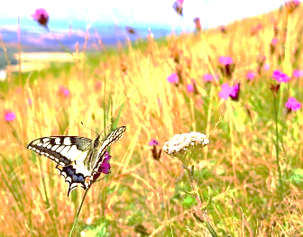  PŘÍRODNÍ VĚDY | Vytvořím společně se třídou plakát s podnebnými pásy a jejich charakteristikou.  Uklidíme třídní květiny pod moruši. | Věnuji se v přírodě častěji než sociálním sítím, mobilům,….  Sleduji a užívám si její krásu. Chráním ji!
SPOLEČENSKÉ VĚDY | Představuji prezentaci o evropské zemi - bonusy. | I v létě se zajímám o historii, navštívím nějaká historicky zajímavá místa, abych o nich mohl po prázdninách vyprávět
VÝCHOVY | 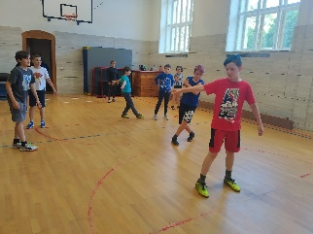  VV rozdávání výkresů  TV běh okolo školy, piknik  PČ úklid třídy  HV úklid třídy  OSV úklid třídy | 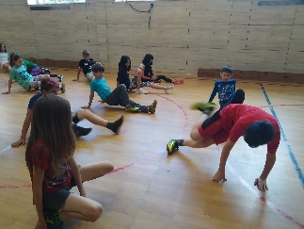
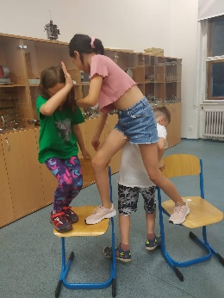
Milí Poutníci a vážení rodiče,
a je to tady……konec školního roku, loučení, těšení se na léto a očekávání něčeho nového.
Na každém konci je krásné to, že zase něco nového začíná.
A než bude ten úplný konec, tak jen krátce o posledních dnech:
Úterý – běh okolo školy, sportovní den v režii třídních učitelů, s sebou batůžek, Deník, penál, svačinu pití, sportovní oblečení a obutí. Donést klíč od skříňky nebo 100,- Kč za ztracený. Odnášíme si věci ze školy (kufřík, TV, výkresy,…..) – dobré je mít na to nějakou větší tašku. Předpokládaný konec 12:00-12:35
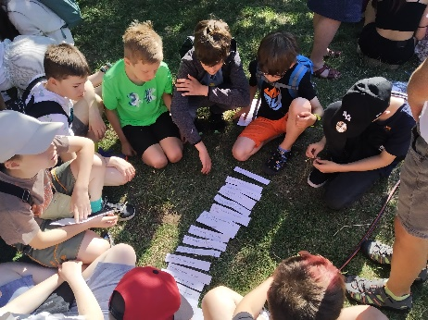
Středa – podle počasí piknik někde v přírodě (nebo venkovní koupaliště na Ládví), s sebou Deník, penál, svačinu, pití,….(podle toho, kam půjdeme, domluvíme další). Předpokládaný konec 12:00-12:35
Čtvrtek – rozdáváme vysvědčení, pokud počasí, rozdáme si ho u školní lípy, rozloučení s deváťáky – špalír u schodů. Konec po 10:00 hodině.
Pátek – prázdniny
Krásné léto, hodně zážitků, žádné starosti a bolístky, smích, dobrou náladu a třeba i nové kamarády.
Rády se s Vámi budeme v novém školním roce potkávat, a když budete potřebovat, pomůžeme.
Byl to s Vámi příjemný rok, děkujeme za něj. Lucka, Alice a Věrka

